|  |  |  |  |  |  |
| --- | --- | --- | --- | --- | --- |
| **주차** | 3주차 | **기간** | 2021.1.13~ 202.1.19 | **지도교수** | (서명) |
| 이번주 한일 요약 | 인간 캐릭터 피부표현 마무리, 배경 모델링 일부 제작 | | | | |

<상세 수행내용>

인간 캐릭터 피부표현 작업을 마무리 지었다.

피부표현 후 몸 형태를 잡을 예정이었으나 조금 더 공부해야 될 부분이 있어 일단 배경 모델인 암석1 레퍼런스를 모으고 형태를 잡고 디테일을 추가했다.

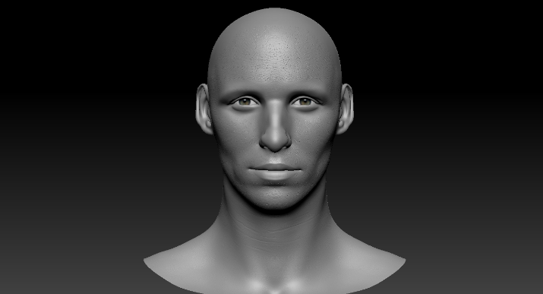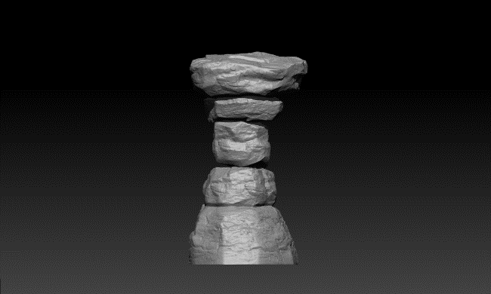

|  |  |  |  |
| --- | --- | --- | --- |
| **문제점 정리** | 원래 계획했던 몸을 만들지 못했다. | | |
| **해결방안** | 캐릭터 모델링에 대해 더 공부한다. | | |
| **다음주차** | 4주차 | **다음기간** | 2021.1.20 ~ 2021.1.26 |
| **다음주 할일** | 암석2 모델링을 하고 암석1과 암석2 텍스쳐링까지한다. | | |
| **지도 교수**  **Comment** |  | | |